

**Қаратөбе ауданы бойынша 2023-2024 жылдарға арналған жайылымдарды басқару және оларды пайдалану жөніндегі жоспарын бекіту туралы**

***Күшін жойған***

Батыс Қазақстан облысы Қаратөбе аудандық мәслихатының 2023 жылғы 6 сәуірдегі № 2-1 шешімі. Күші жойылды - Батыс Қазақстан облысы Қаратөбе аудандық мәслихатының 2024 жылғы 15 қарашадағы № 19-3 шешімімен

      Ескерту. Күші жойылды - Батыс Қазақстан облысы Қаратөбе аудандық мәслихатының 15.11.2024 № 19-3 шешімімен (оның алғашқы ресми жарияланған күнінен кейін күнтізбелік он күн өткен соң қолданысқа енгізіледі).

      Қазақстан Республикасының "Жайылымдар туралы" Заңына, Қазақстан Республикасының "Қазақстан Республикасындағы жергілікті мемлекеттік басқару және өзін-өзі басқару туралы" Заңына сәйкес, Қаратөбе аудандық мәслихаты ШЕШТІ:

      1. Осы шешімнің қосымшасына сәйкес Қаратөбе ауданы бойынша 2023-2024 жылдарға арналған жайылымдарды басқару және оларды пайдалану жөніндегі жоспары бекітілсін.

      2. Осы шешім оның алғашқы ресми жарияланған күнінен кейін күнтізбелік он күн өткен соң қолданысқа енгізіледі.

|  |  |
| --- | --- |
| *Мәслихат төрағасы* | *Н.Мендешов* |

|  |  |
| --- | --- |
|  | Қаратөбе аудандық мәслихатының 2023 жылғы 6 сәуірдегі № 2-1 шешіміне қосымша |

**Қаратөбе ауданы бойынша 2023-2024 жылдарға арналған жайылымдарды басқару және оларды пайдалану жөніндегі жоспар**

      Осы Қаратөбе ауданы бойынша 2023-2024 жылдарға арналған жайылымдарды басқару және оларды пайдалану жөніндегі жоспар (бұдан әрі – Жоспар) Қазақстан Республикасының 2017 жылғы 20 ақпандағы

      "Жайылымдар туралы" Заңына, Қазақстан Республикасының 2001 жылғы 23 қаңтардағы "Қазақстан Республикасындағы жергілікті мемлекеттік басқару және өзін-өзі басқару туралы" Заңына, Қазақстан Республикасы Премьер-Министрінің орынбасары – Қазақстан Республикасы Ауыл шаруашылығы министрінің 2017 жылғы 24 сәуірдегі №173 "Жайылымдарды ұтымды пайдалану қағидаларын бекіту туралы" бұйрығына (Нормативтік құқықтық актілерді мемлекеттік тіркеу тізілімінде №15090 тіркелген), Қазақстан Республикасы Ауыл шаруашылығы министрінің 2015 жылғы 14 сәуірдегі №3-3/332 "Жайылымдардың жалпы алаңына түсетін жүктеменің шекті рұқсат етілетін нормасын бекіту туралы" (Нормативтік құқықтық актілерді мемлекеттік тіркеу тізілімінде №11064 тіркелген) бұйрығына сәйкес әзірленді.

      Жоспар жайылымдарды ұтымды пайдалану, жемшөпке қажеттілікті тұрақты қамтамасыз ету және жайылымдардың тозу процестерін болғызбау мақсатында қабылданады.

      Жоспар мазмұны:

      1) ветеринариялық-санитариялық обьектілер туралы мәліметті осы Жоспардың 1-қосымшасына сәйкес;

      2) ауыл шаруашылығы жануарларын жаюдың және айдаудың маусымдық маршруттарын белгілейтін жайылымдарды пайдалану жөніндегі күнтізбелік графигін осы Жоспардың 2-қосымшасына сәйкес;

      3) құқық белгілейтін құжаттар негізінде жер санаттары, жер учаскелерінің меншік иелері және жер пайдаланушылар бөлінісінде әкімшілік-аумақтық бірлік аумағында жайылымдардың орналасу схемаларын (карталарын) осы Жоспардың 3, 4, 5, 6, 7, 8, 9, 10 - қосымшаларына сәйкес;

      4) жайылымдардың, оның ішінде маусымдық жайылымдардың сыртқы және ішкі шекаралары мен

      алаңдары, жайылымдық инфрақұрылым объектілері белгіленген карталарын осы Жоспардың 11,12,13,14,15, 16, 17, 18 -қосымшаларына сәйкес;

      5) жайылым пайдаланушылардың су тұтыну нормасына сәйкес жасалған су көздеріне (көлдерге, өзендерге, тоғандарға, апандарға, суару немесе суландыру каналдарына, құбырлы немесе шахта лы құдықтарға) қол жеткізу схемаларын осы Жоспардың 19, 20, 21, 22, 23, 24, 25, 26 – қосымшаларына сәйкес;

      6) жайылымы жоқ жеке және (немесе) заңды тұлғалардың ауыл шаруашылығы жануарларының мал басын орналастыру үшін жайылымдарды қайта бөлу және оны берілетін жайылымдарға ауыстыру схемаларын осы Жоспардың 27, 28, 29, 30, 31, 32, 33, 34 - қосымшаларына сәйкес;

      7) аудандық маңызы бар қала, кент, ауыл, ауылдық округ маңында орналасқан жайылымдармен қамтамасыз етілмеген жеке және (немесе) заңды тұлғалардың ауыл шаруашылығы жануарларының мал басын шалғайдағы жайылымдарға орналастыру схемаларын осы Жоспардың 35, 36, 37, 38, 39, 40, 41, 42-қосымшаларына сәйкес;

      8) тиісті әкімшілік-аумақтық бірлікте жайылымдарды ұтымды пайдалану үшін қажетті өзге де талаптарды қамтуға тиіс.

      Жоспар жайылымдарды геоботаникалық зерттеп-қараудың жай-күйі туралы мәліметтер, ветеринариялық-санитариялық объектілер туралы мәліметтер, иелерін - жайылым пайдаланушыларды, жеке және (немесе) заңды тұлғаларды көрсете отырып, ауыл шаруашылығы жануарлары мал басының саны туралы деректер, ауыл шаруашылығы жануарларының түрлері мен жыныстық жас топтары бойынша қалыптастырылған үйірлердің, отарлардың, табындардың саны туралы деректер, шалғайдағы жайылымдарда жаю үшін ауыл шаруашылығы жануарларының мал басын қалыптастыру туралы мәліметтер, екпе және аридтік жайылымдарда ауыл шаруашылығы жануарларын жаю ерекшеліктері, малды айдап өтуге арналған сервитуттер туралы мәліметтер, мемлекеттік органдар, жеке және (немесе) заңды тұлғалар берген өзге де деректер ескеріле отырып қабылданды.

      Әкімшілік-аумақтық бөлініс бойынша Қаратөбе ауданында 8 ауылдық округтер, 22 ауылдық елді - мекендер орналасқан.

      Қаратөбе ауданының жалпы көлемі 997 492 га, оның ішінде жайылымдық жерлер 826 284 га.

      Санаттар бойынша жерлер бөлінісі:

      ауыл шаруашылығы мақсатындағы жерлер – 387 878 га; елді мекен жерлері – 189 871 га;

      өнеркәсiп, көлiк, байланыс, ғарыш қызметі, қорғаныс, ұлттық қауіпсіздік мұқтажына арналған жерлер және ауыл шаруашылығына арналмаған өзге де жерлер – 995 га;

      су қорының жерлері – 69 га;

      қордағы жерлер – 414 840 га.

      Ауданның климаттық зонасы күрт континенталды, қысы салыстырмалы салқын, жазы ыстық және құрғақ. Ауаның жылдық орташа температурасы қаңтар айында – -14; -35°С, шілде айында – +24; +38°С. Жауынның орташа түсімі – 30 мм, ал жылдық – 214 мм.

      Ауданның өсімдік жамылғысы әртүрлі, шамамен қоса алғанда 118 түрлері. Олардың ішінде ең көп тараған түрі бидайлы және күрделі гүлділер шөптері.

      Топырағы қызылқоңыр, оңтүстікте сортаң топырақты жерлер кездеседі. Топырақтың құнарлы қабатының қалыңдығы 40-50 см.

      Ауданда 8 мал дәрігерлік пункттері және 22 мал көмінділері бар.

      Қазіргі уақытта Қаратөбе ауданында мүйізді ірі қара 42 888 бас (оның ішінде аналығы 19 548) , ұсақ мал 91 416 бас (оның ішінде аналығы 61 128), 14 718 бас жылқы (оның ішінде аналығы 7336) саналады.

      Ауданның ауылдық округтерінде жеке аулаларда мал басының өсуіне байланысты аудан бойынша 2195,3 га жайылымдық алқаптардың жетіспеушілігі байқалады, соның ішінде Сулыкөл ауылдық округінде – 2 195,3 га.

      Бұл мәселелерді шешу үшін мемлекеттік қордан жайылымдық алқаптарды ұтымды бөлу және елді мекен, ауыл шаруашылық мақсатындағы және Қаратөбе ауданының қордағы жерлерінен бөлу есебінен ұлғайту жұмыстары жүргізілуде. Ауданының босалқы жер қорында 414 840 га жер болса, аудан әкімінің 2021 жылдың 2 қарашадағы №121 қаулысымен жеке ауладағы ауыл шаруашылық жануарларын жаю үшін халықтың жайылымдық алқаптарға деген мұқтаждықтарын қамтамасыз ету барысында босалқы жер қорынана жалпы көлемі 126 221 га жер 49 жылға резервке қойылды.

      Ауданның шаруа қожалықтары бойынша (аналық басқа) есептегенде жер телімдері жеткілікті, сонымен қатар, ауданының босалқы жер қорында 279 136 га жайылымдық жер учаскелері бар.

|  |  |
| --- | --- |
|  | Қаратөбе ауданы бойынша 2023-2024 жылдарға арналған жайылымдарды басқару және оларды пайдалану жөніндегі Жоспарға 1 - қосымша |

**Ветеринариялық-санитариялық обьектілер туралы мәлімет**

|  |  |  |  |  |
| --- | --- | --- | --- | --- |
| Реттік саны | Ауылдық округ | Мал дәрігерлік пункттері | Мал тоғыту орындары | Мал көмінділері |
| 1 | Қаратөбе | 1 | 0 | 4 |
| 2 | Аққозы | 1 | 0 | 4 |
| 3 | Егіндікөл | 1 | 0 | 1 |
| 4 | Жусандой | 1 | 0 | 2 |
| 5 | Қаракөл | 1 | 0 | 3 |
| 6 | Қоскөл | 1 | 0 | 2 |
| 7 | Саралжын | 1 | 0 | 2 |
| 8 | Сулыкөл | 1 | 0 | 4 |
| Барлығы | | 8 | 0 | 22 |

|  |  |
| --- | --- |
|  | Қаратөбе ауданы бойынша 2023-2024 жылдарға арналған жайылымдарды басқару және оларды пайдалану жөніндегі Жоспарға 2 - қосымша |

**Ауыл шаруашылығы жануарларын жаюдың және айдаудың маусымдық маршруттарын белгілейтін жайылымдарды пайдалану жөніндегі күнтізбелік графигі**

|  |  |  |  |  |
| --- | --- | --- | --- | --- |
| № | Ауылдық округ атауы | Шалғай жайылымға малдардың айдап шығарылу мерзімі | Шалғай жайылымнан малдардың қайтарылу мерзімі | Ескерту |
| 1 | Қаратөбе | Сәуірдің бірінші жартысы | Қарашаның бірінші онкүндігі |  |
| 2 | Аққозы | Сәуірдің бірінші жартысы | Қарашаның бірінші онкүндігі |  |
| 3 | Егіндікөл | Сәуірдің бірінші жартысы | Қарашаның бірінші онкүндігі |  |
| 4 | Жусандой | Сәуірдің бірінші жартысы | Қарашаның бірінші онкүндігі |  |
| 5 | Қаракөл | Сәуірдің бірінші жартысы | Қарашаның бірінші онкүндігі |  |
| 6 | Қоскөл | Сәуірдің бірінші жартысы | Қарашаның бірінші онкүндігі |  |
| 7 | Саралжын | Сәуірдің бірінші жартысы | Қарашаның бірінші онкүндігі |  |
| 8 | Сулыкөл | Сәуірдің бірінші жартысы | Қарашаның бірінші онкүндігі |  |

      Сонымен қатар жайылымның кезеңінің ұзақтығы топырақтық-климаттық аймақ зонасына байланысты, ауыл шаруашылығы жануарлар түріне, сондай-ақ жайылым өнімділігіне байланысты біркелкі құрғақ - селеулі - бетегелі – жусанды далада 180-200 күнді құрайды.

      Бұл жағдайда жайылымның ұзақтығы мүйізді ірі қара, ұсақ мүйізді малдар, жылқы және түйелер үшін максималды қар жамылғысың қалыңдығымен тереңдігіне және басқада факторларға байланысты.

|  |  |
| --- | --- |
|  | Қаратөбе ауданы бойынша 2023-2024 жылдарға арналған жайылымдарды басқару және оларды пайдалану жөніндегі Жоспарға 3 - қосымша |

**Құқық белгілейтін құжаттар негізінде жер санаттары, жер учаскелерінің меншік иелері және жер пайдаланушылар бөлінісінде әкімшілік-аумақтық бірлік аумағында жайылымдардың орналасу схемасы (картасы)**

**Қаратөбе ауылдық округі**

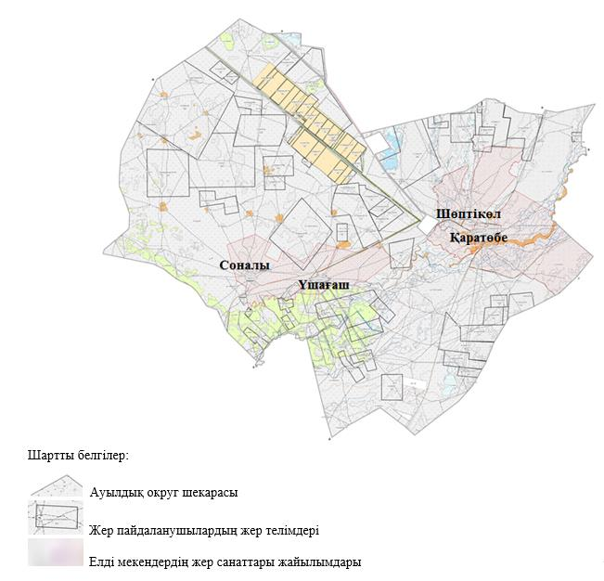

|  |  |
| --- | --- |
|  | Қаратөбе ауданы бойынша 2023-2024 жылдарға арналған жайылымдарды басқару және оларды пайдалану жөніндегі Жоспарға 4 - қосымша |

**Құқық белгілейтін құжаттар негізінде жер санаттары, жер учаскелерінің меншік иелері және жер пайдаланушылар бөлінісінде әкімшілік-аумақтық бірлік аумағында жайылымдардың орналасу схемасы (картасы)**

**Аққозы ауылдық округі**

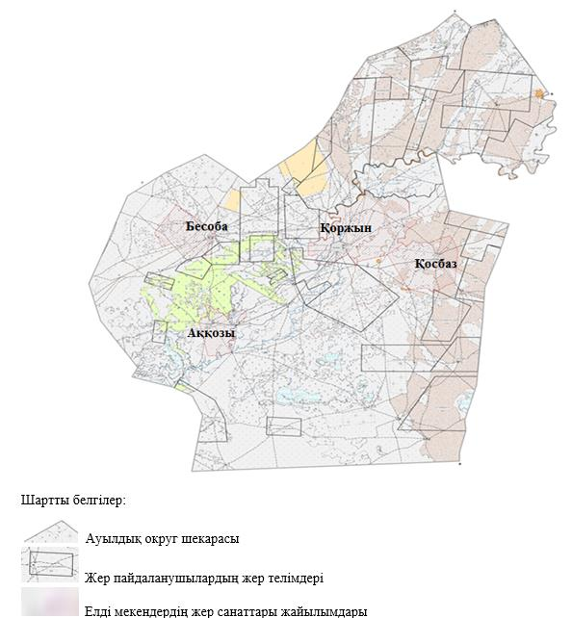

|  |  |
| --- | --- |
|  | Қаратөбе ауданы бойынша 2023-2024 жылдарға арналған жайылымдарды басқару және оларды пайдалану жөніндегі Жоспарға 5 - қосымша |

**Құқық белгілейтін құжаттар негізінде жер санаттары, жер учаскелерінің меншік иелері және жер пайдаланушылар бөлінісінде әкімшілік-аумақтық бірлік аумағында жайылымдардың орналасу схемасы (картасы)**

**Егіндікөл ауылдық округі**

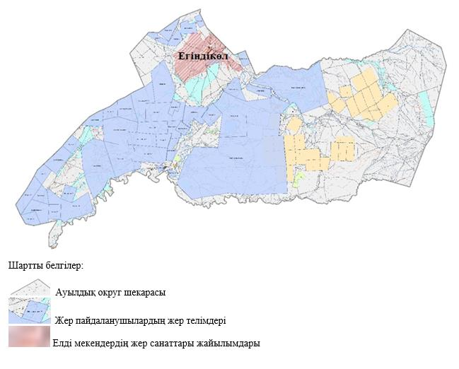

|  |  |
| --- | --- |
|  | Қаратөбе ауданы бойынша 2023-2024 жылдарға арналған жайылымдарды басқару және оларды пайдалану жөніндегі Жоспарға 6 - қосымша |

**Құқық белгілейтін құжаттар негізінде жер санаттары, жер учаскелерінің меншік иелері және жер пайдаланушылар бөлінісінде әкімшілік-аумақтық бірлік аумағында жайылымдардың орналасу схемасы (картасы)**

**Жусандой ауылдық округі**

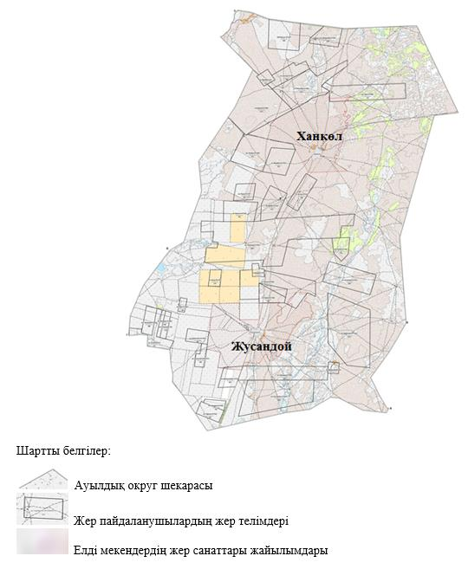

|  |  |
| --- | --- |
|  | Қаратөбе ауданы бойынша 2023-2024 жылдарға арналған жайылымдарды басқару және оларды пайдалану жөніндегі Жоспарға 7 - қосымша |

**Құқық белгілейтін құжаттар негізінде жер санаттары, жер учаскелерінің меншік иелері және жер пайдаланушылар бөлінісінде әкімшілік-аумақтық бірлік аумағында жайылымдардың орналасу схемасы (картасы)**

**Қаракөл ауылдық округі**

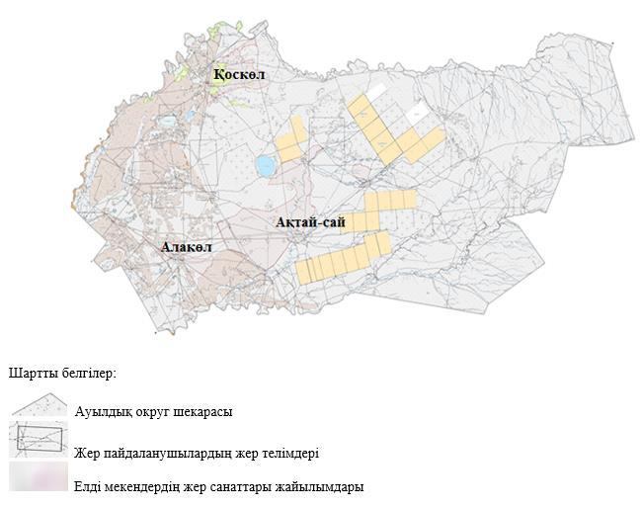

|  |  |
| --- | --- |
|  | Қаратөбе ауданы бойынша 2023-2024 жылдарға арналған жайылымдарды басқару және оларды пайдалану жөніндегі Жоспарға 8 - қосымша |

**Құқық белгілейтін құжаттар негізінде жер санаттары, жер учаскелерінің меншік иелері және жер пайдаланушылар бөлінісінде әкімшілік-аумақтық бірлік аумағында жайылымдардың орналасу схемасы (картасы)**

**Қоскөл ауылдық округі**

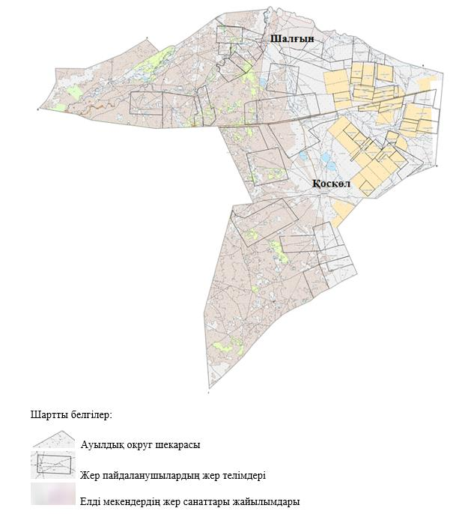

|  |  |
| --- | --- |
|  | Қаратөбе ауданы бойынша 2023-2024 жылдарға арналған жайылымдарды басқару және оларды пайдалану жөніндегі Жоспарға 9 - қосымша |

**Құқық белгілейтін құжаттар негізінде жер санаттары, жер учаскелерінің меншік иелері және жер пайдаланушылар бөлінісінде әкімшілік-аумақтық бірлік аумағында жайылымдардың орналасу схемасы (картасы)**

**Саралжын ауылдық округі**

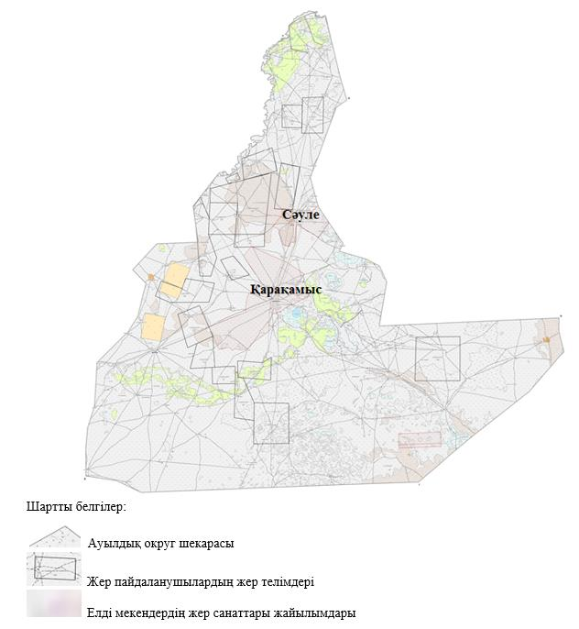

|  |  |
| --- | --- |
|  | Қаратөбе ауданы бойынша 2023-2024 жылдарға арналған жайылымдарды басқару және оларды пайдалану жөніндегі Жоспарға 10 - қосымша |

**Құқық белгілейтін құжаттар негізінде жер санаттары, жер учаскелерінің меншік иелері және жер пайдаланушылар бөлінісінде әкімшілік-аумақтық бірлік аумағында жайылымдардың орналасу схемасы (картасы)**

**Сулыкөл ауылдық округі**

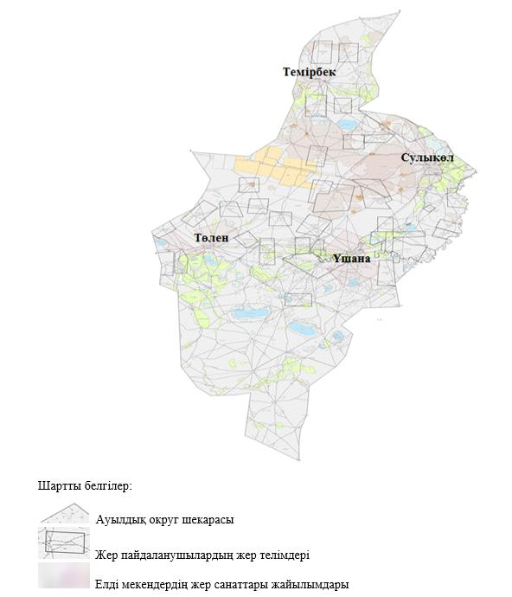

|  |  |
| --- | --- |
|  | Қаратөбе ауданы бойынша 2023-2024 жылдарға арналған жайылымдарды басқару және оларды пайдалану жөніндегі Жоспарға 11 - қосымша |

**Жайылымдардың, оның ішінде маусымдық жайылымдардың сыртқы және ішкі шекаралары мен алаңдары, жайылымдық инфрақұрылым объектілері белгіленген картасы**

**Қаратөбе ауылдық округі**

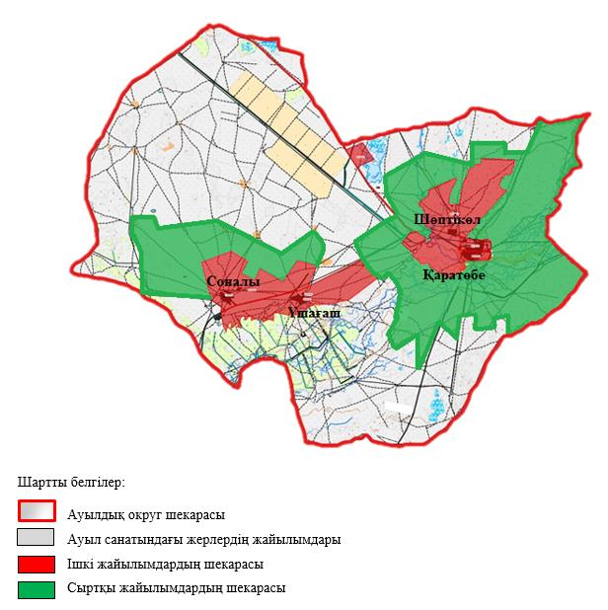

|  |  |
| --- | --- |
|  | Қаратөбе ауданы бойынша 2023-2024 жылдарға арналған жайылымдарды басқару және оларды пайдалану жөніндегі Жоспарға 12 - қосымша |

**Жайылымдардың, оның ішінде маусымдық жайылымдардың сыртқы және ішкі шекаралары мен алаңдары, жайылымдық инфрақұрылым объектілері белгіленген картасы**

**Аққозы ауылдық округі**

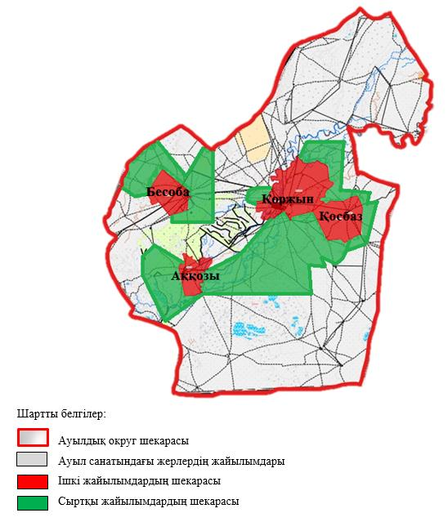

|  |  |
| --- | --- |
|  | Қаратөбе ауданы бойынша 2023-2024 жылдарға арналған жайылымдарды басқару және оларды пайдалану жөніндегі Жоспарға 13 - қосымша |

**Жайылымдардың, оның ішінде маусымдық жайылымдардың сыртқы және ішкі шекаралары мен алаңдары, жайылымдық инфрақұрылым объектілері белгіленген картасы**

**Егіндікөл ауылдық округі**

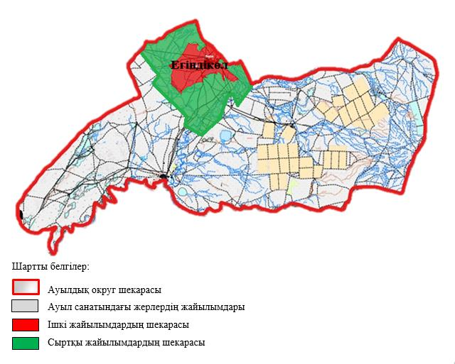

|  |  |
| --- | --- |
|  | Қаратөбе ауданы бойынша 2023-2024 жылдарға арналған жайылымдарды басқару және оларды пайдалану жөніндегі Жоспарға 14 - қосымша |

**Жайылымдардың, оның ішінде маусымдық жайылымдардың сыртқы және ішкі шекаралары мен алаңдары, жайылымдық инфрақұрылым объектілері белгіленген картасы**

**Жусандой ауылдық округі**

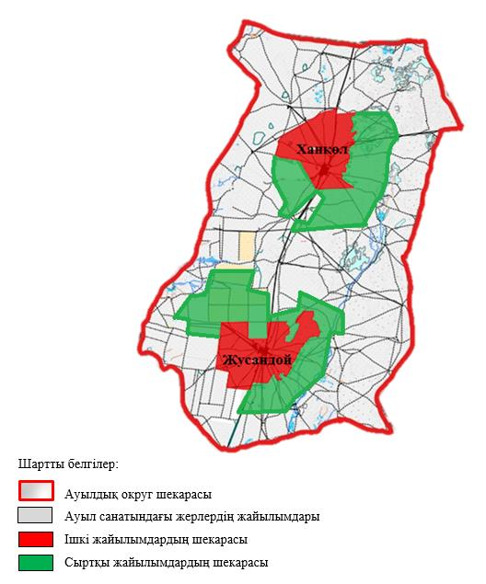

|  |  |
| --- | --- |
|  | Қаратөбе ауданы бойынша 2023-2024 жылдарға арналған жайылымдарды басқару және оларды пайдалану жөніндегі Жоспарға 15 - қосымша |

**Жайылымдардың, оның ішінде маусымдық жайылымдардың сыртқы және ішкі шекаралары мен алаңдары, жайылымдық инфрақұрылым объектілері белгіленген картасы**

**Қаракөл ауылдық округі**

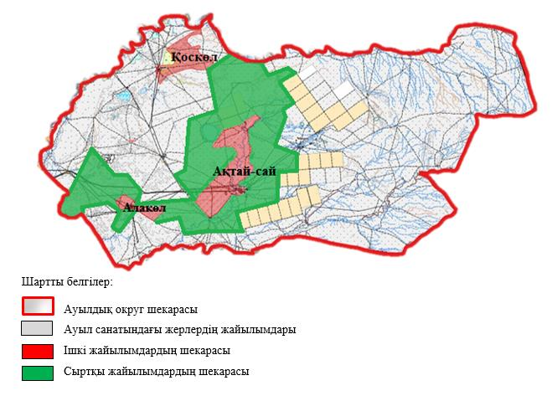

|  |  |
| --- | --- |
|  | Қаратөбе ауданы бойынша 2023-2024 жылдарға арналған жайылымдарды басқару және оларды пайдалану жөніндегі Жоспарға 16 - қосымша |

**Жайылымдардың, оның ішінде маусымдық жайылымдардың сыртқы және ішкі шекаралары мен алаңдары, жайылымдық инфрақұрылым объектілері белгіленген картасы**

**Қоскөл ауылдық округі**

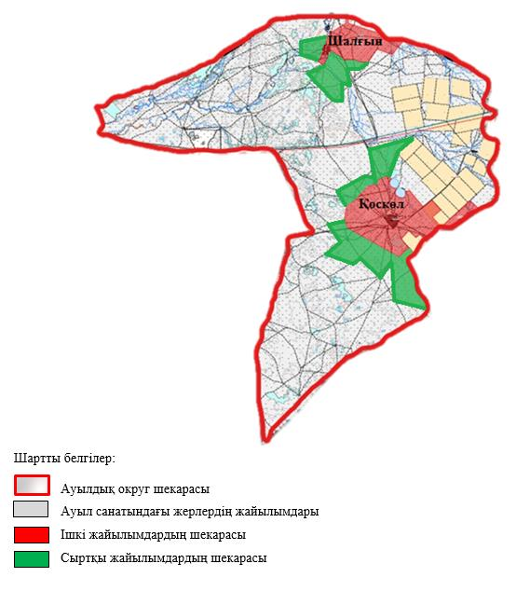

|  |  |
| --- | --- |
|  | Қаратөбе ауданы бойынша 2023-2024 жылдарға арналған жайылымдарды басқару және оларды пайдалану жөніндегі Жоспарға 17 - қосымша |

**Жайылымдардың, оның ішінде маусымдық жайылымдардың сыртқы және ішкі шекаралары мен алаңдары, жайылымдық инфрақұрылым объектілері белгіленген картасы**

**Саралжын ауылдық округі**

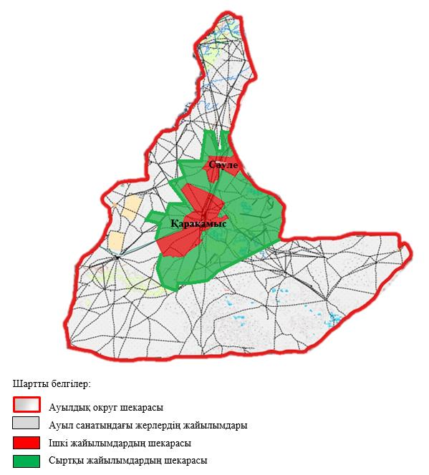

|  |  |
| --- | --- |
|  | Қаратөбе ауданы бойынша 2023-2024 жылдарға арналған жайылымдарды басқару және оларды пайдалану жөніндегі Жоспарға 18 - қосымша |

**Жайылымдардың, оның ішінде маусымдық жайылымдардың сыртқы және ішкі шекаралары мен алаңдары, жайылымдық инфрақұрылым объектілері белгіленген картасы**

**Сулыкөл ауылдық округі**

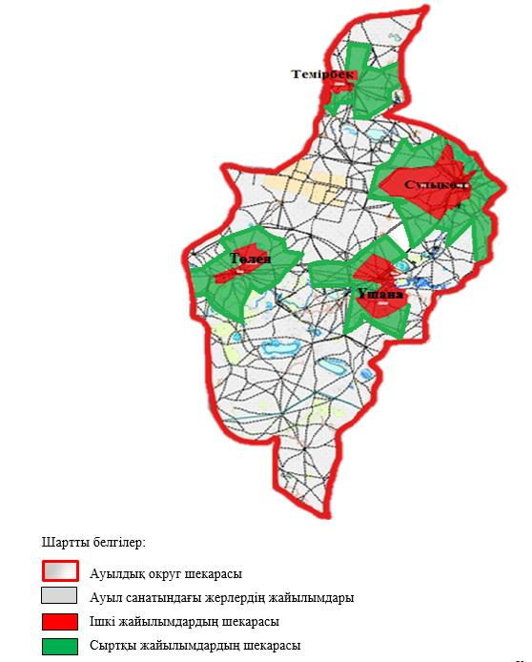

|  |  |
| --- | --- |
|  | Қаратөбе ауданы бойынша 2023-2024 жылдарға арналған жайылымдарды басқару және оларды пайдалану жөніндегі жоспарға 19 - қосымша |

**Жайылым пайдаланушылардың су тұтыну нормасына сәйкес жасалған су көздеріне (көлдерге, өзендерге, тоғандарға, апандарға, суару немесе суландыру каналдарына, құбырлы немесе шахталы құдықтарға) қол жеткізу схемасы**

**Қаратөбе ауылдық округі**

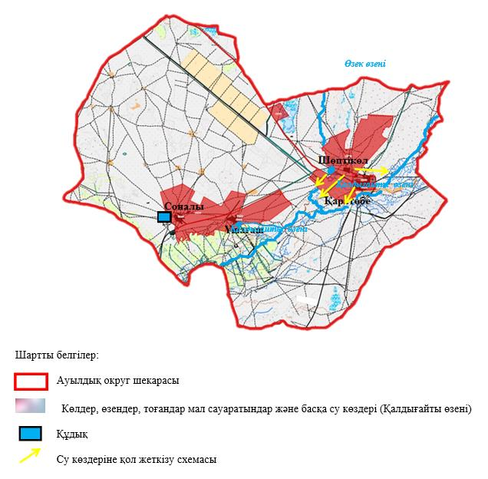

|  |  |
| --- | --- |
|  | Қаратөбе ауданы бойынша 2023-2024 жылдарға арналған жайылымдарды басқару және оларды пайдалану жөніндегі жоспарға 20 - қосымша |

**Жайылым пайдаланушылардың су тұтыну нормасына сәйкес жасалған су көздеріне (көлдерге, өзендерге, тоғандарға, апандарға, суару немесе суландыру каналдарына, құбырлы немесе шахталы құдықтарға) қол жеткізу схемасы**

**Аққозы ауылдық округі**

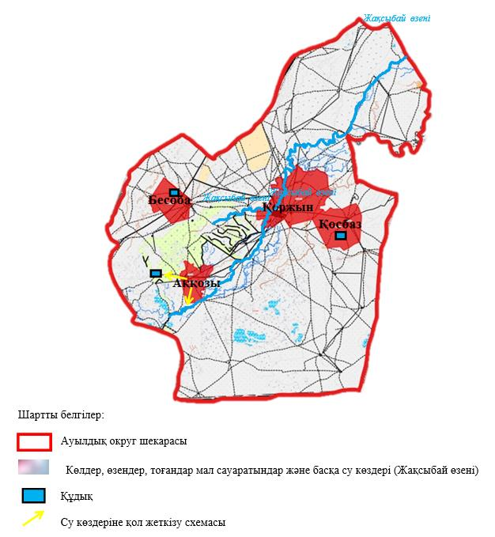

|  |  |
| --- | --- |
|  | Қаратөбе ауданы бойынша 2023-2024 жылдарға арналған жайылымдарды басқару және оларды пайдалану жөніндегі жоспарға 21 - қосымша |

**Жайылым пайдаланушылардың су тұтыну нормасына сәйкес жасалған су көздеріне (көлдерге, өзендерге, тоғандарға, апандарға, суару немесе суландыру каналдарына, құбырлы немесе шахталы құдықтарға) қол жеткізу схемасы**

**Егіндікөл ауылдық округі**

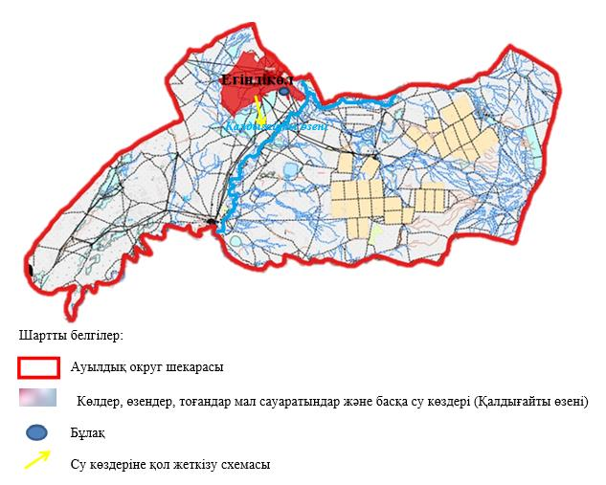

|  |  |
| --- | --- |
|  | Қаратөбе ауданы бойынша 2023-2024 жылдарға арналған жайылымдарды басқару және оларды пайдалану жөніндегі жоспарға 22 - қосымша |

**Жайылым пайдаланушылардың су тұтыну нормасына сәйкес жасалған су көздеріне (көлдерге, өзендерге, тоғандарға, апандарға, суару немесе суландыру каналдарына, құбырлы немесе шахталы құдықтарға) қол жеткізу схемасы**

**Жусандой ауылдық округі**

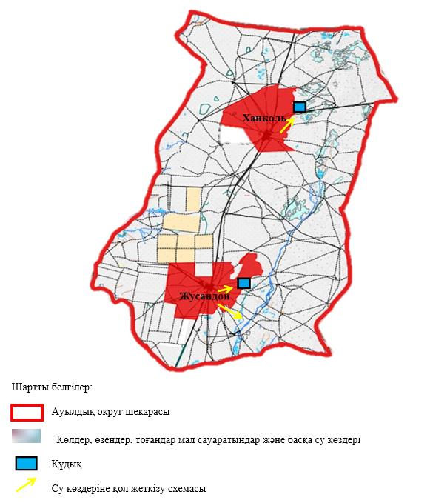

|  |  |
| --- | --- |
|  | Қаратөбе ауданы бойынша 2023-2024 жылдарға арналған жайылымдарды басқару және оларды пайдалану жөніндегі жоспарға 23 - қосымша |

**Жайылым пайдаланушылардың су тұтыну нормасына сәйкес жасалған су көздеріне (көлдерге, өзендерге, тоғандарға, апандарға, суару немесе суландыру каналдарына, құбырлы немесе шахталы құдықтарға) қол жеткізу схемасы**

**Қаракөл ауылдық округі**

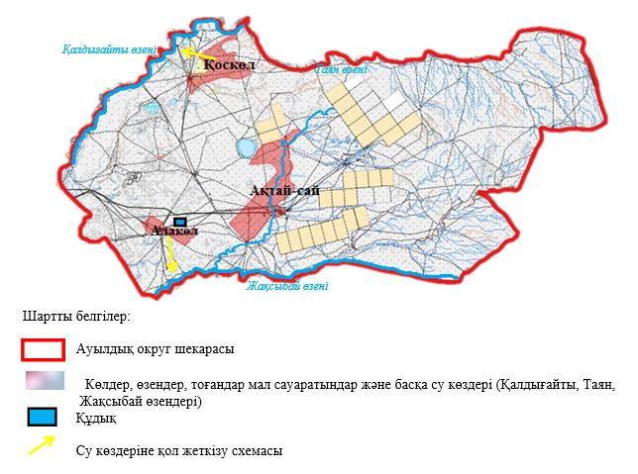

|  |  |
| --- | --- |
|  | Қаратөбе ауданы бойынша 2023-2024 жылдарға арналған жайылымдарды басқару және оларды пайдалану жөніндегі жоспарға 24 - қосымша |

**Жайылым пайдаланушылардың су тұтыну нормасына сәйкес жасалған су көздеріне (көлдерге, өзендерге, тоғандарға, апандарға, суару немесе суландыру каналдарына, құбырлы немесе шахталы құдықтарға) қол жеткізу схемасы**

**Қоскөл ауылдық округі**

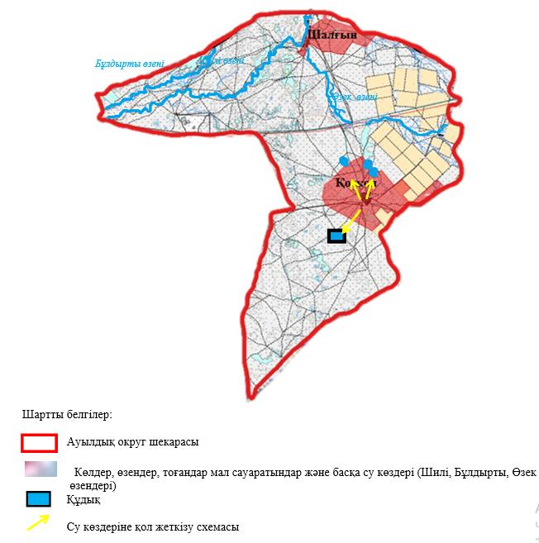

|  |  |
| --- | --- |
|  | Қаратөбе ауданы бойынша 2023-2024 жылдарға арналған жайылымдарды басқару және оларды пайдалану жөніндегі жоспарға 25 - қосымша |

**Жайылым пайдаланушылардың су тұтыну нормасына сәйкес жасалған су көздеріне (көлдерге, өзендерге, тоғандарға, апандарға, суару немесе суландыру каналдарына, құбырлы немесе шахталы құдықтарға) қол жеткізу схемасы**

**Саралжын ауылдық округі**

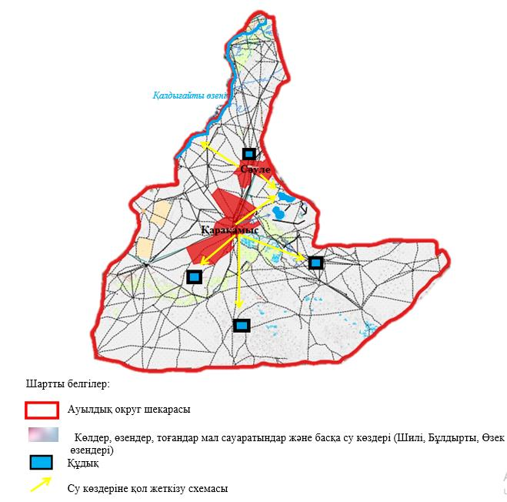

|  |  |
| --- | --- |
|  | Қаратөбе ауданы бойынша 2023-2024 жылдарға арналған жайылымдарды басқару және оларды пайдалану жөніндегі жоспарға 26 - қосымша |

**Жайылым пайдаланушылардың су тұтыну нормасына сәйкес жасалған су көздеріне (көлдерге, өзендерге, тоғандарға, апандарға, суару немесе суландыру каналдарына, құбырлы немесе шахталы құдықтарға) қол жеткізу схемасы**

**Сулыкөл ауылдық округі**

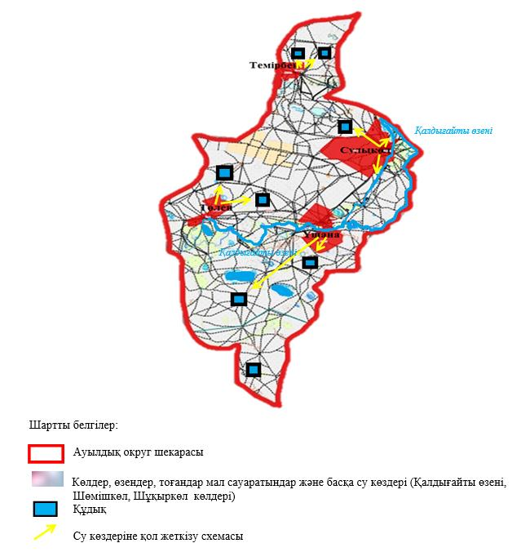

|  |  |
| --- | --- |
|  | Қаратөбе ауданы бойынша 2023-2024 жылдарға арналған жайылымдарды басқару және оларды пайдалану жөніндегі жоспарға 27 - қосымша |

**Жайылымы жоқ жеке және (немесе) заңды тұлғалардың ауыл шаруашылығы жануарларының мал басын орналастыру үшін жайылымдарды қайта бөлу және оны берілетін жайылымдарға ауыстыру схемасы**

**Қаратөбе ауылдық округі**

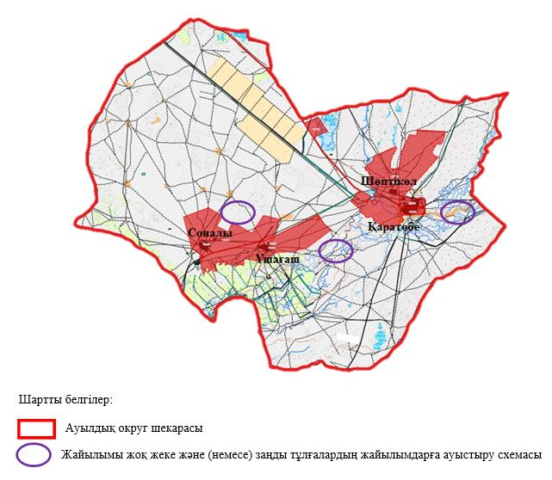

|  |  |
| --- | --- |
|  | Қаратөбе ауданы бойынша 2023-2024 жылдарға арналған жайылымдарды басқару және оларды пайдалану жөніндегі жоспарға 28 - қосымша |

**Жайылымы жоқ жеке және (немесе) заңды тұлғалардың ауыл шаруашылығы жануарларының мал басын орналастыру үшін жайылымдарды қайта бөлу және оны берілетін жайылымдарға ауыстыру схемасы**

**Аққозы ауылдық округі**

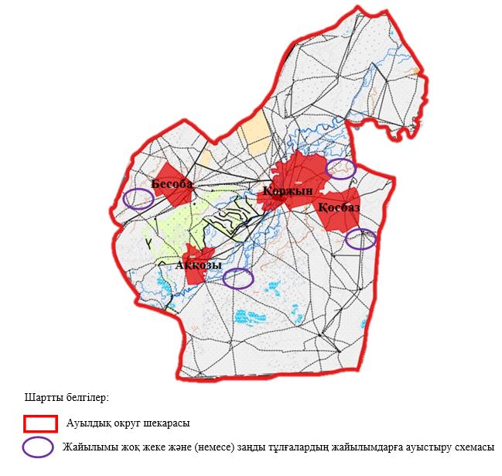

|  |  |
| --- | --- |
|  | Қаратөбе ауданы бойынша 2023-2024 жылдарға арналған жайылымдарды басқару және оларды пайдалану жөніндегі жоспарға 29 - қосымша |

**Жайылымы жоқ жеке және (немесе) заңды тұлғалардың ауыл шаруашылығы жануарларының мал басын орналастыру үшін жайылымдарды қайта бөлу және оны берілетін жайылымдарға ауыстыру схемасы**

**Егіндікөл ауылдық округі**

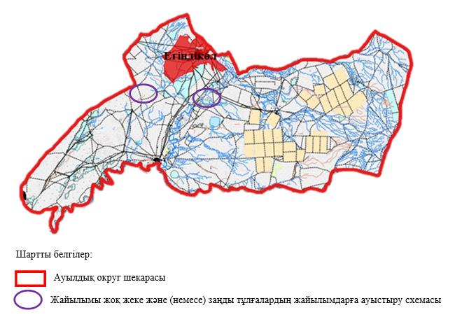

|  |  |
| --- | --- |
|  | Қаратөбе ауданы бойынша 2023-2024 жылдарға арналған жайылымдарды басқару және оларды пайдалану жөніндегі жоспарға 30 - қосымша |

**Жайылымы жоқ жеке және (немесе) заңды тұлғалардың ауыл шаруашылығы жануарларының мал басын орналастыру үшін жайылымдарды қайта бөлу және оны берілетін жайылымдарға ауыстыру схемасы**

**Жусандой ауылдық округі**

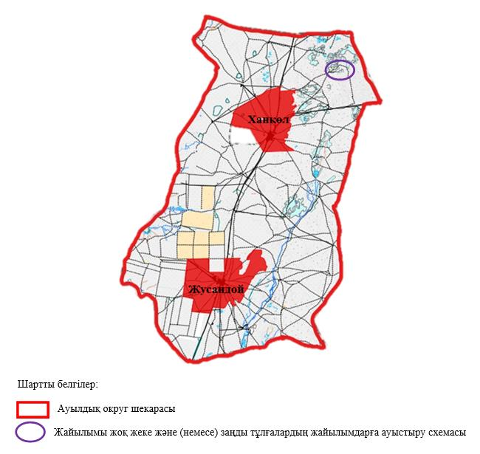

|  |  |
| --- | --- |
|  | Қаратөбе ауданы бойынша 2023-2024 жылдарға арналған жайылымдарды басқару және оларды пайдалану жөніндегі жоспарға 31-қосымша |

**Жайылымы жоқ жеке және (немесе) заңды тұлғалардың ауыл шаруашылығы жануарларының мал басын орналастыру үшін жайылымдарды қайта бөлу және оны берілетін жайылымдарға ауыстыру схемасы**

**Қаракөл ауылдық округі**

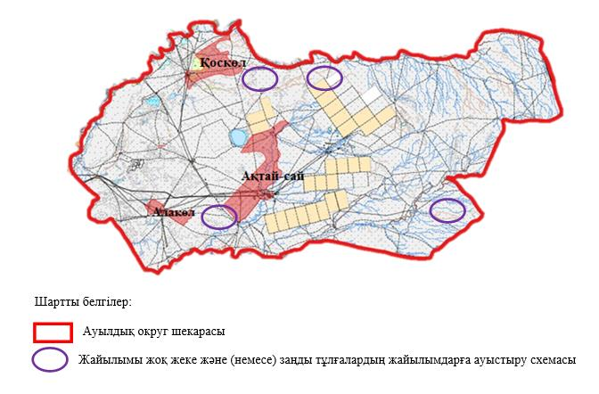

|  |  |
| --- | --- |
|  | Қаратөбе ауданы бойынша 2023-2024 жылдарға арналған жайылымдарды басқару және оларды пайдалану жөніндегі жоспарға 32 - қосымша |

**Жайылымы жоқ жеке және (немесе) заңды тұлғалардың ауыл шаруашылығы жануарларының мал басын орналастыру үшін жайылымдарды қайта бөлу және оны берілетін жайылымдарға ауыстыру схемасы**

**Қоскөл ауылдық округі**

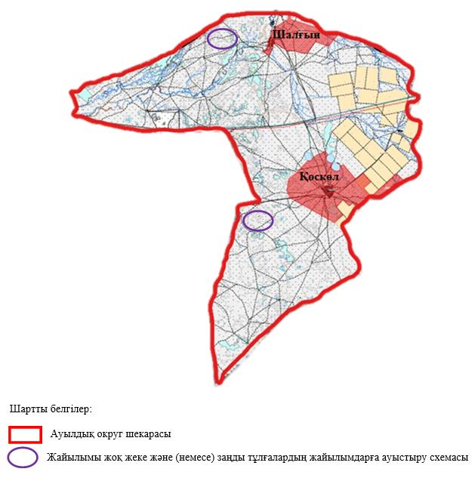

|  |  |
| --- | --- |
|  | Қаратөбе ауданы бойынша 2023-2024 жылдарға арналған жайылымдарды басқару және оларды пайдалану жөніндегі  жоспарға 33 - қосымша |

**Жайылымы жоқ жеке және (немесе) заңды тұлғалардың ауыл шаруашылығы жануарларының мал басын орналастыру үшін жайылымдарды қайта бөлу және оны берілетін жайылымдарға ауыстыру схемасы**

**Саралжын ауылдық округі**

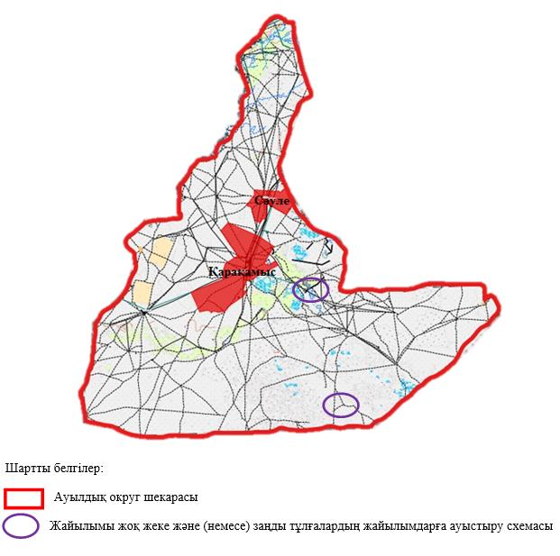

|  |  |
| --- | --- |
|  | Қаратөбе ауданы бойынша 2023-2024 жылдарға арналған жайылымдарды басқару және оларды пайдалану жөніндегі жоспарға 34 - қосымша |

**Жайылымы жоқ жеке және (немесе) заңды тұлғалардың ауыл шаруашылығы жануарларының мал басын орналастыру үшін жайылымдарды қайта бөлу және оны берілетін жайылымдарға ауыстыру схемасы**

**Сулылкөл ауылдық округі**

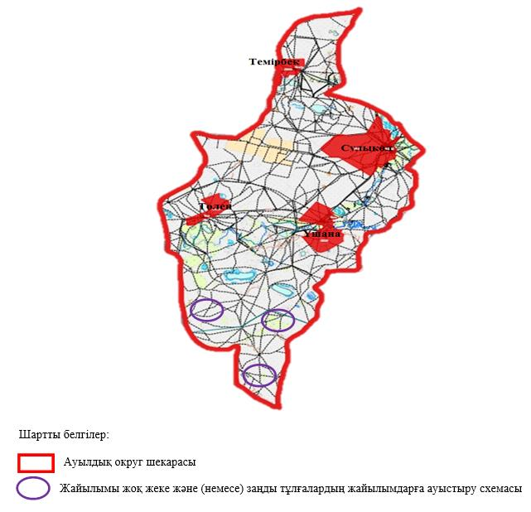

|  |  |
| --- | --- |
|  | Қаратөбе ауданы бойынша 2023-2024 жылдарға арналған жайылымдарды басқару және оларды пайдалану жөніндегі жоспарға 35 - қосымша |

**Аудандық маңызы бар қала, кент, ауыл, ауылдық округ маңында орналасқан жайылымдармен қамтамасыз етілмеген жеке және (немесе) заңды тұлғалардың ауыл шаруашылығы жануарларының мал басын шалғайдағы жайылымдарға орналастыру схемасы**

**Қаратөбе ауылдық округі**

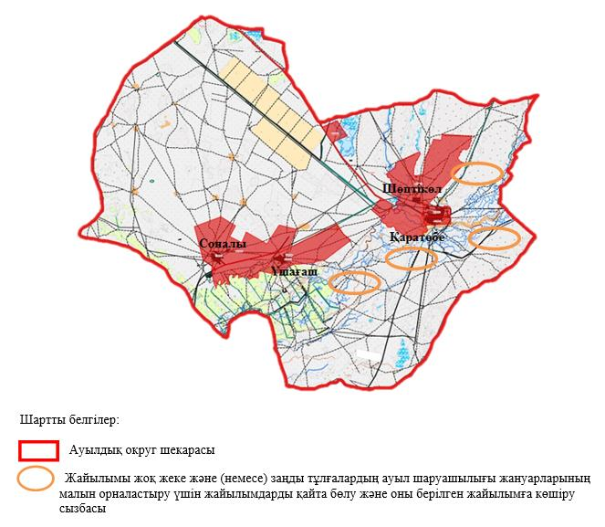

|  |  |
| --- | --- |
|  | Қаратөбе ауданы бойынша 2023-2024 жылдарға арналған жайылымдарды басқару және оларды пайдалану жөніндегі жоспарға 36 - қосымша |

**Аудандық маңызы бар қала, кент, ауыл, ауылдық округ маңында орналасқан жайылымдармен қамтамасыз етілмеген жеке және (немесе) заңды тұлғалардың ауыл шаруашылығы жануарларының мал басын шалғайдағы жайылымдарға орналастыру схемасы**

**Аққозы ауылдық округі**

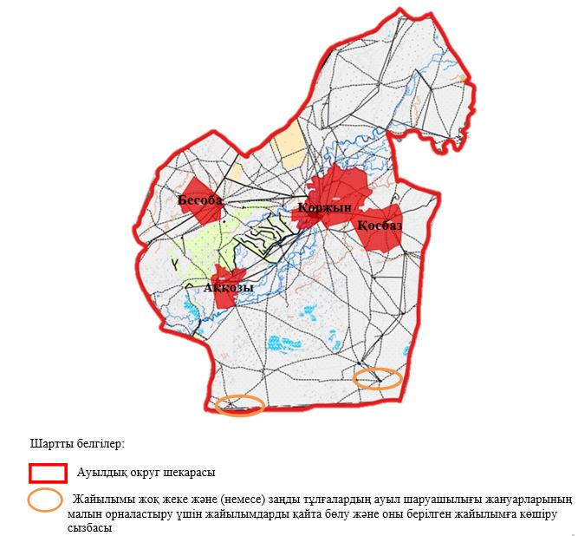

|  |  |
| --- | --- |
|  | Қаратөбе ауданы бойынша 2023-2024 жылдарға арналған жайылымдарды басқару және оларды пайдалану жөніндегі жоспарға 37 - қосымша |

**Аудандық маңызы бар қала, кент, ауыл, ауылдық округ маңында орналасқан жайылымдармен қамтамасыз етілмеген жеке және (немесе) заңды тұлғалардың ауыл шаруашылығы жануарларының мал басын шалғайдағы жайылымдарға орналастыру схемасы**

**Егіндікөл ауылдық округі**

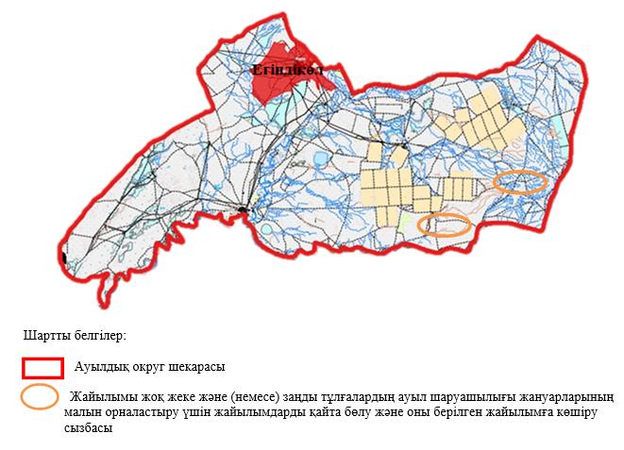

|  |  |
| --- | --- |
|  | Қаратөбе ауданы бойынша 2023-2024 жылдарға арналған жайылымдарды басқару және оларды пайдалану жөніндегі жоспарға 38 - қосымша |

**Аудандық маңызы бар қала, кент, ауыл, ауылдық округ маңында орналасқан жайылымдармен қамтамасыз етілмеген жеке және (немесе) заңды тұлғалардың ауыл шаруашылығы жануарларының мал басын шалғайдағы жайылымдарға орналастыру схемасы**

**Жусандой ауылдық округі**

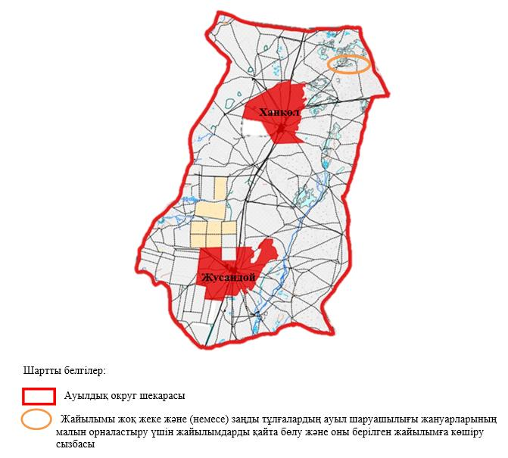

|  |  |
| --- | --- |
|  | Қаратөбе ауданы бойынша 2023-2024 жылдарға арналған жайылымдарды басқару және оларды пайдалану жөніндегі жоспарға 39 - қосымша |

**Аудандық маңызы бар қала, кент, ауыл, ауылдық округ маңында орналасқан жайылымдармен қамтамасыз етілмеген жеке және (немесе) заңды тұлғалардың ауыл шаруашылығы жануарларының мал басын шалғайдағы жайылымдарға орналастыру схемасы**

**Қаракөл ауылдық округі**

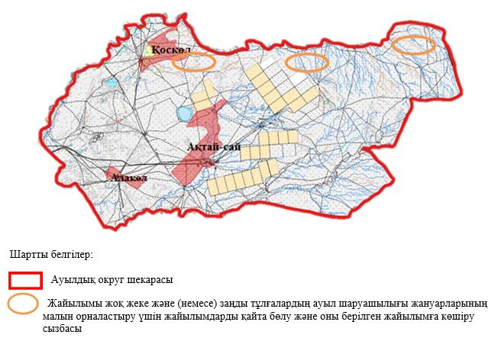

|  |  |
| --- | --- |
|  | Қаратөбе ауданы бойынша 2023-2024 жылдарға арналған жайылымдарды басқару және оларды пайдалану жөніндегі жоспарға 40 - қосымша |

**Аудандық маңызы бар қала, кент, ауыл, ауылдық округ маңында орналасқан жайылымдармен қамтамасыз етілмеген жеке және (немесе) заңды тұлғалардың ауыл шаруашылығы жануарларының мал басын шалғайдағы жайылымдарға орналастыру схемасы**

**Қоскөл ауылдық округі**

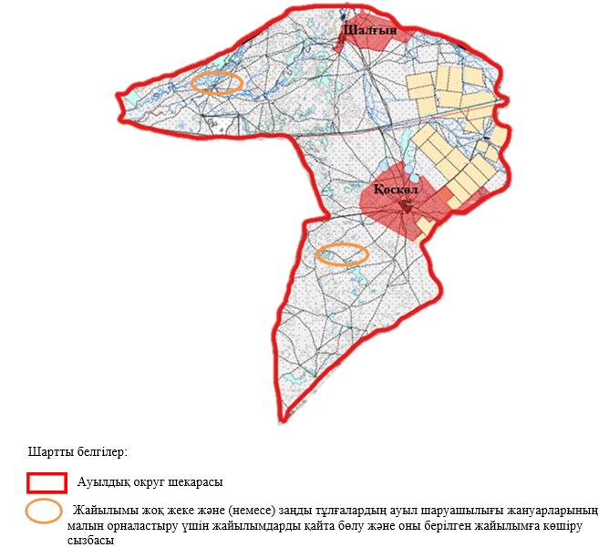

|  |  |
| --- | --- |
|  | Қаратөбе ауданы бойынша 2023-2024 жылдарға арналған жайылымдарды басқару және оларды пайдалану жөніндегі жоспарға 41 - қосымша |

**Аудандық маңызы бар қала, кент, ауыл, ауылдық округ маңында орналасқан жайылымдармен қамтамасыз етілмеген жеке және (немесе) заңды тұлғалардың ауыл шаруашылығы жануарларының мал басын шалғайдағы жайылымдарға орналастыру схемасы**

**Саралжын ауылдық округі**

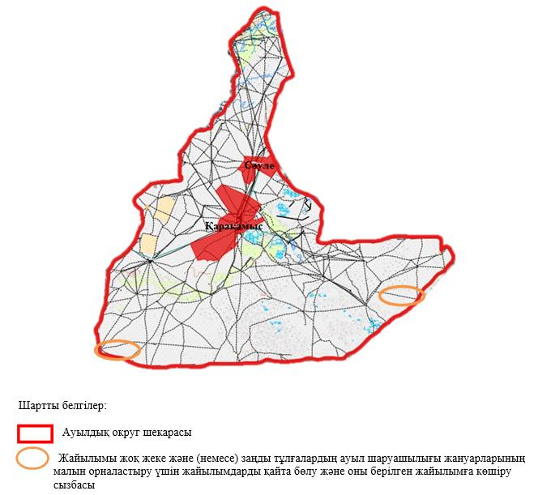

|  |  |
| --- | --- |
|  | Қаратөбе ауданы бойынша 2023-2024 жылдарға арналған жайылымдарды басқару және оларды пайдалану жөніндегі жоспарға 42 - қосымша |

**Аудандық маңызы бар қала, кент, ауыл, ауылдық округ маңында орналасқан жайылымдармен қамтамасыз етілмеген жеке және (немесе) заңды тұлғалардың ауыл шаруашылығы жануарларының мал басын шалғайдағы жайылымдарға орналастыру схемасы**

**Сулыкөл ауылдық округі**

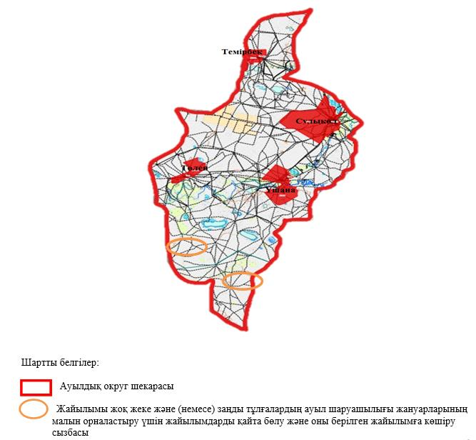

© 2012. Қазақстан Республикасы Әділет министрлігінің «Қазақстан Республикасының Заңнама және құқықтық ақпарат институты» ШЖҚ РМК